**Alberto Antunes (121211), Beatriz Berardo (131311), Calisto Comum (141411)**

Versão do relatório: **2021-12-06**, v1.0

RELATÓRIO – *ELABORATION 1*

Incremento 1

Conteúdos

Incremento 1 1

1 Introdução 1

1.1 Sumário executivo 1

1.2 Controlo de versões 2

1.3 Estratégia de determinação dos requisitos 2

2 Novos processos de trabalho 2

3 Visão geral dos requisitos 2

3.1 Casos de utilização 2

3.2 Atores 3

3.3 Requisitos não funcionais 3

4 Modelo do domínio 5

4.1 Mapa de conceitos do domínio 5

4.2 Ciclo de vida 5

5 Incremento 1 6

5.1 Casos de utilização no Incremento 1 6

5.2 Histórias de utilização 6

5.3 Estratégia e estado da implementação 6

6 Referências e recursos suplementares 7

# Introdução

[Os comentários e algum conteúdo exemplificativo incluídos no documento destinam-se a apoiar na sua preparação e estão indicados a verde. **Remover todos os comentários na versão a entregar**.

## Sumário executivo

Este relatório apresenta os resultados do Incremento 1 do projeto, adaptado os resultados esperados na etapa de *Elaboration*, do método OpenUP.

O conceito do produto, caraterizado no relatório referente à Visão, serviu como ponto de partida para o trabalho de análise aqui apresentado.

Neste Incremento, focamos em especial [identificar a fatia de funcionalidade considerada neste incremento].

## Controlo de versões

|  |  |  |
| --- | --- | --- |
| Quando? | Responsável | Alterações significativas |
| <data> | <quem alterou>? | <explicação das principais alterações/secções introduzidas. Não vale a pena registar pequenas edições, mas sim revisões importantes no documento que devem ficar registas no histórico> |
|  |  |  |
|  |  |  |

## Estratégia de determinação dos requisitos

[descrever a estratégia que o grupo usou para fazer o levantamento de requisitos do produto sob especificação. Justificar a sua adequação face ao problema.

Ver também [Open UP](http://sweet.ua.pt/ico/OpenUp/OpenUP_v1514/) > Practices > Technical Practices > Shared Vision > Requirements Gathering Techniques]

# Novos processos de trabalho

Apresentar a forma como se pretende que os fluxos decorram, i,e., como é que as pessoas vão passar a trabalhar (ou os utentes a usar os serviços). Os diagramas devem ser feitos com modelos de atividades.

É sempre necessário incluir texto com uma explicação dos fluxos.

Esta secção pode dar origem à apresentação de vários processos ( por exemplo, no caso da prescrição eletrónica, podia-se considerar: (1) processo de prescrição clínica dos medicamentos, na consulta, (2) processo de dispensa dos medicamentos (receita sem papel), (3)processo de pagamentos a fornecedores, etc.). No entanto, para o projeto de MAS, considerar apenas **os processos mais importante**s/centrais à proposta de transformação digital.

# Visão geral dos requisitos

## Casos de utilização

[Apresentar aqui o diagrama geral de casos de utilização para quem está a ver as especificações pela primeira vez! Esta secção é uma “visita guiada” aos CaU.

Num modelo com alguma dimensão, em vez de um diagrama só, preferir mostrar vistas parciais, incluindo CaU selecionados (os mais importantes) e omitindo “detalhes” para apresentação posterior. Centrar a discussão naquilo que está relacionado com o *core business*.]

[Incluir a lista de referência com todos os casos de utilização, devidamente numerados. Pode-se usar os pacotes para numerar os casos de utilização de forma hierárquica: 1.1, 1.2 (os do pacote 1), 2.1, 2.2 (os do pacote 2), etc.]

| Caso de utilização | Sinopse |
| --- | --- |
| #7: Alterar a inscrição nas turmas | O aluno pode desistir de disciplinas em que se inscreveu ou adicionar novas inscrições para o semestre em causa. O aluno pode pesquisar a lista com a oferta curricular e obter detalhes de cada cadeira antes de efetuar as suas seleções. |
|  |  |
|  |  |
|  |  |

Tabela 3: Lista de casos de utilização do sistema.

## Atores

[descrição dos atores do sistema]

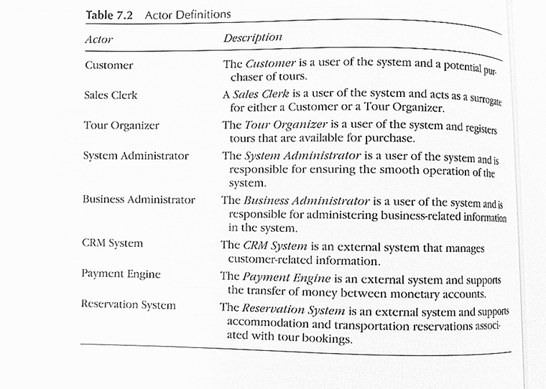

| Ator | Papel no sistema |
| --- | --- |
| Aluno | Um aluno inscrito em algum curso da Universidade, com número único e login válido, que pode inscrever-se em disciplinas. |
|  |  |
|  |  |
|  |  |

Tabela 2: Atores do sistema.

## Requisitos não funcionais

[Este capítulo serve para apresentar requisitos não funcionais. A estrutura de subsecções DEVE SER ADAPTADA, **retirando o que não for utilizado**)

🡪 definir as variações admissíveis em termos de rapidez, robustez, tolerância a falhas, usabilidade, etc., **conforme as características do projeto**.

[Os requisitos devem ser: Específicos, Mensuráveis, Realistas, Relevantes e Rastreáveis.]

Requisitos de usabilidade

[descrição de requisitos de interface com o utilizador/interacções H-M; podem ser cruzados com os casos de utilização]

|  |  |  |
| --- | --- | --- |
| Refª | Requisito de interface e usabilidade | CaU relacionados |
| RInt.1 | Usar fontes e cores que facilitem a legibilidade da informação. O texto deve ser legível a 1m do ecrã. | Todos. |
| Rint.2 | Identificar alunos através da banda magnética dos cartões | CaU.11 |
|  |  |  |
|  |  |  |

Requisitos de desempenho

[descrição de requisitos de desempenho, quando aplicável; podem ser cruzados com os CaU]

|  |  |  |
| --- | --- | --- |
| Refª | Requisito de desempenho | CaU relacionados |
| RDes.1 | Garantir que todas as transacções MB demoram menos de 1 minuto | CaU.11, CaU.12 |
| RDes.2 |  |  |
|  |  |  |
|  |  |  |
|  |  |  |

Requisitos de segurança e integridade dos dados

[relacionar requisitos de controlo de acessos, credenciais, integridade de dados, tolerância a falhas,…, com os CaU, quando aplicável]

|  |  |  |
| --- | --- | --- |
| Refª | Requisito de segurança, privacidade e integridade de dados | CaU relacionados |
|  |  |  |
|  |  |  |
|  |  |  |
|  |  |  |

Requisitos de interface com sistemas externos e com ambientes de execução

[levantar requisitos de interação com sistemas externos, quando aplicável]

[identificar ambientes de execução, tais como SO, servidores de bases de dados, etc, quando aplicável]

[identificar interface com dispositivos de hardware, quando relevante]

|  |  |  |
| --- | --- | --- |
| Refª | Requisito de interface com sistemas externos e com ambientes de execução | CaU relacionados |
| RSeg.1 | Interface com POS actuais (modelo 234, interface SOC543): MB | RF3 |
| RSeg.2 | Utilização do motor de base de dados Oracle 9i | Todos (que têm persitência) |

# Modelo do domínio

## Mapa de conceitos do domínio

[mapa de conceitos, i.e., diagrama de **classes do domínio do problema**; classes com atributos e associações

Podem ser usados várias diagramas, se isso facilitar a compreensão.]

xxx

Diagrama 3: Modelo do domínio.

|  |  |
| --- | --- |
| Conceito do domínio | Descrição |
| Cheque-dentista | [Descrição textual de cada conceito. Pode incluir detalhes que ajudem a contextualizá-lo] |
|  |  |
|  |  |

Tabela 4: Descrição dos conceitos do domínio.

## Ciclo de vida

[Quando uma classe tem um ciclo de vida com a uma evolução de estados relevante para o sistema de informação, o seu comportamento pode ser modelado com diagramas de estados. Esta secção pode ser removida, se não for relevante/aplicável ao problema.

Para isso, o estado da entidade evolui quando acontecem certos eventos (relevantes para a área do negócio), e.g.: evolução de estado de uma encomenda, estado de um post sujeito a moderação, estado de um pedido de adesão sujeito a aprovação,...

E.g.: máquina de estados par ao conceito Book, no domínio de uma biblioteca.

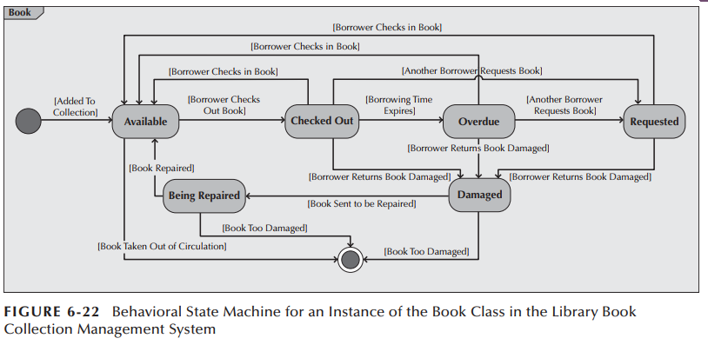

É modelado com um diagrama de estados (para cada entidade de interesse) e suplementado com uma explicação.

Se não houver nada a modelar, a secção pode ser retirada. ]

# Incremento 1

## Casos de utilização no Incremento 1

[Explicar as prioridades no projeto e a seleção de casos de utilização trabalhados no Incremento 1.]

[Incluir as **narrativas** com a especificação do sub-conjunto de casos de utilização incluídos neste incremento.]

## Histórias de utilização

[Listar as **users stories** identificadas para este incremento. As users stories devem constar também do backlog.]

[Mo incremento 1, as user stories não precisam de ter os critérios de aceitação definidos.]

## Estratégia e estado da implementação

[Explicar o que foi implementado ou prototipado.]

[Explicar a abordagem/ferramentas usadas para a implementação deste incremento.]

[Identificar o que está em falta, em relação ao que era esperado/estava planeado para esta iteração.]

# Referências e recursos suplementares

Explicar que materiais foram consultados.

Podem ser anexados/referidos documentos da organização que ajudem a suplementar os conteúdos aqui discutidos e a motivação para o desenvolvimento do novo sistema (e.g.: relatórios de estratégia, estudos de mercado,...)